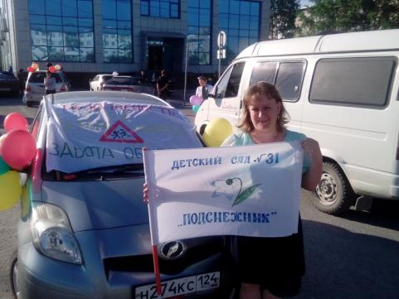Проведена профилактическая акция «Мы - за безопасность дорожного движения», направленная на пропаганду безопасности дорожного движения среди населения города Ачинска.

Сотрудниками детского сада изготовлен флаг символизирующий безопасность дорожного движения с лозунгом «Безопасность детей на дороге – забота общества» 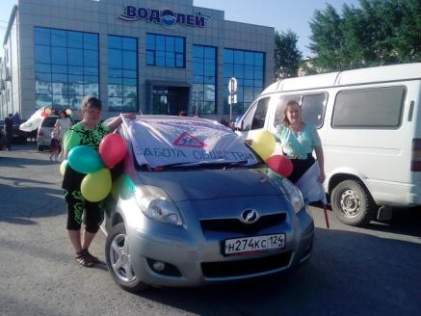
Автопробег прошёл по установленному маршруту, по главным улицам города.
Цель акции – привлечь внимание к необходимости соблюдать безопасность на дорогах была достигнута. Прохожие и водители обращали внимание на движение организованной колонны, отвечали приветствием и доброжелательностью.
